DIRETORIA EXECUTIVA DA FINEP-2026
Currículos dos titulares
Luiz Antonio Rodrigues Elias- Diretor-Presidente
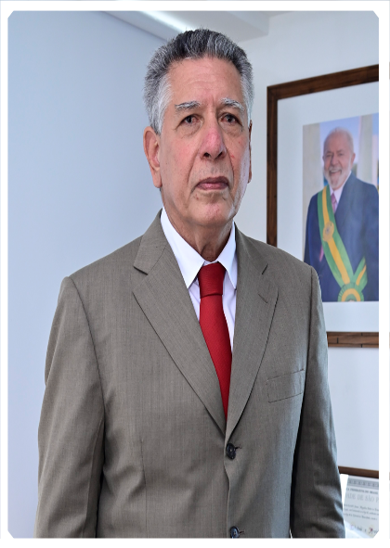
Economista e pesquisador do Instituto Nacional de Propriedade Intelectual (INPI), entre suas contribuições para o ambiente de CT&I, destacam-se: liderança no processo de articulação entre Secretarias Estaduais de CTI e Fundações de Amparo à Pesquisa; elaboração do Plano de Ação 2007-2010 do MCTI; do Brasil Maior e Inova Empresas; do programa INCTS; Ciência sem fronteira e da Estratégia Nacional de Ciência, Tecnologia e Inovação (ENCTI – 2010 -2014 e ENCTI – 2012-2015).

Elias Ramos de Souza
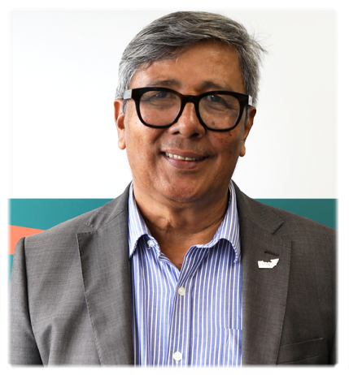
Doutor em Biofísica pela UFRJ, bacharel e mestre em Física pela UFBA, é professor sênior voluntário do Instituto Federal da Bahia e docente permanente do Programa de Pós-Graduação em Difusão do Conhecimento (PPGDC). Com vasta experiência em Biofísica Molecular e Modelagem Computacional de Sistemas Biológicos e em Políticas Públicas de Ciência, Tecnologia e Inovação, tem inúmeros artigos publicados e patentes depositadas nas áreas de energia, biotecnologia, recuperação avançada de petróleo, gestão do conhecimento, propriedade intelectual e inovação tecnológica, já tendo atuado como pesquisador da Universidade Livre de Bruxelas. Foi ainda diretor de Inovação da Finep, em 2015, de Inovação da Fundação de Amparo à Pesquisa do Estado da Bahia e Superintendente de Pesquisa e Desenvolvimento da Agência Nacional do Petróleo, Gás Natural e Biocombustíveis.
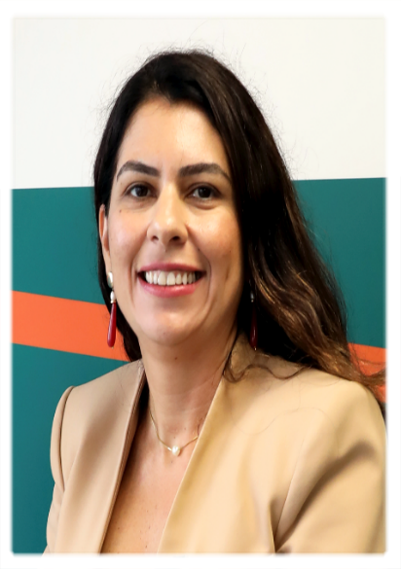
Janaina Prevot Nascimento
Analista da Finep desde 2001, quando foi admitida em concurso público. Na Financiadora, já exerceu cargos de gerência e de assessoria, além de ter atuado em diferentes comitês e conselhos, incluindo o Conselho Diretor do Fundo Nacional de Desenvolvimento Científico e Tecnológico (FNDCT), o Comitê de Coordenação dos Fundos Setoriais e o Comitê da Área de Tecnologia da Informação. Nascida no Rio de Janeiro, Janaina é graduada em Economia pela Universidade Federal do Rio de Janeiro (UFRJ) e tem mestrado em Engenharia de Produção pela COPPE/UFRJ.

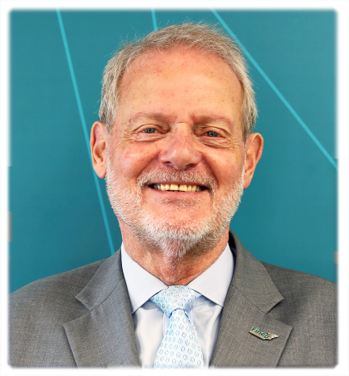
Carlos Alberto Aragão de Carvalho Filho
Físico, mestre em Física pela PUC – Pontifícia Universidade Católica do Rio de Janeiro e doutor em Física pela Princeton University, possui pós-doutorados pelo CERN – Organização Europeia para Pesquisa Nuclear e pela Universidade Paris XI – Orsay. Especialista em teoria quântica dos campos e suas aplicações, atuou como Professor Assistente e Professor Associado de Física na PUC/RJ, 1982 a 1993). Foi Professor Titular do Instituto de Física da UFRJ e Professor Visitante no ICTP-Trieste, na Universidade de Princeton e na UCLA – Universidade da Califórnia. Dirigiu o Centro Latino-Americano de Física – CLAF (1994 a 1997) e o Instituto de Física da UFRJ (1998 a 2001). Foi Secretário-geral da 3a. Conferência Nacional de Ciência, Tecnologia e Inovação, (2005 - 2007), Presidente do Conselho Nacional de Desenvolvimento Científico e Tecnológico – CNPq, (2010 – 2011). e Diretor de Desenvolvimento Científico e Tecnológico da Financiadora de Estudos e Projetos – Finep, de 2005 a 2007.
Márcio Stefanni
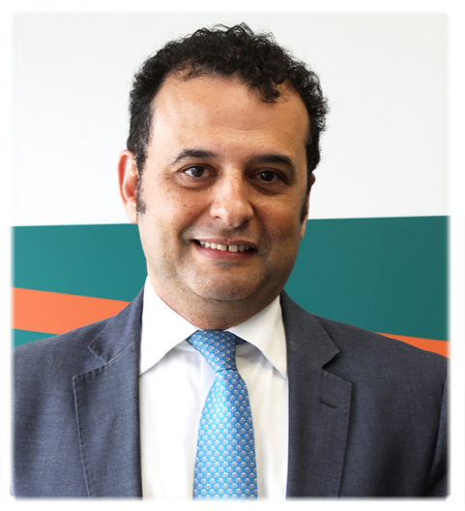
Advogado, Márcio Stefanni tem 16 anos de experiência em gestão pública, especialmente em Pernambuco, onde ocupou os cargos de Diretor Presidente das Agências de Fomento e de Desenvolvimento, e do Complexo Industrial e Portuário de Suape. No estado, liderou também as Secretarias de Planejamento e Gestão, Fazenda, Turismo, e Desenvolvimento Econômico. Funcionário de carreira do BNDES, Stefanni ingressou no Banco em 2002 e chegou a assessorar a Diretoria responsável pelas Áreas de Crédito entre 2007 e 2011.

